Національна академія наук України

Інститут геохімії, мінералогії та рудоутворення

ім. М.П.Семененка

Зюльцле Олег Веніамінович

УДК. 550.42+550.93:

ГЕОХРОНОЛОГІЯ ПОРІД ЗОНИ ЗЧЛЕНУВАННЯ РОСИНСЬКО-ТІКИЦЬКОГО ТА ДНІСТРОВСЬКО-БУЗЬКОГО МЕГАБЛОКІВ УКРАЇНСЬКОГО ЩИТА

Спеціальність 04.00.02 – геохімія

Автореферат дисертації на здобуття наукового ступеня
кандидата геологічних наук

Київ-2018

Дисертацією є рукопис
Робота виконана в Інституті геохімії, мінералогії та рудоутворення ім. М.П.Семененка НАН України, м. Київ.

Науковий керівник: | доктор геологічних наук, старший науковий співробітник  Шумлянський Леонід Владиславович,  Інститут геохімії, мінералогії та рудоутворення ім. М.П. Семененка НАН України, провідний науковий співробітник відділу радіогехронології
Офіційні опоненти: | доктор геолого-мінералогічних наук, професор Загнітко Василь Миколайович,  Київський національний університет ім. Тараса Шевченка, завідувач кафедри геології родовищ корисних копалин ННІ «Інститут геології»  кандидат геологічних наук,  Андреєв Олексій Олександрович,  Національний науково-дослідний реставраційний центр України, провідний науковий співробітник відділу фізико-хімічних досліджень

Захист відбудеться 11 жовтня 2018 року о 14⁰⁰ годині на засіданні спеціалізованої вченої ради Д 26.203.01 в Інституті геохімії, мінералогії та рудоутворення ім. М.П. Семененка НАН України за адресою: пр. Акад. Палладіна, 34, м. Київ-142, 03680.Тел./факс: +38 (044) 424-12-70. Електронна пошта: office.igmr@gmail.com, d26.203.01@gmail.com.

З дисертацією можна ознайомитись у бібліотеці Інституту геохімії, мінералогії та рудоутворення ім. М.П. Семененка НАН України за адресою: пр. Акад. Палладіна, 34, м. Київ-142, 03680
Автореферат розісланий “ ” _________ 2018 р.

Учений секретар  спеціалізованої вченої ради Д 26.203.01  кандидат геологічних наук |  | І.А. Швайка

ЗАГАЛЬНА ХАРАКТЕРИСТИКА РОБОТИ

Актуальність теми. До останнього часу традиційно вважалось, що зона зчленування північних частин Росинсько-Тікицького та Дністровсько-Бузького мегаблоків відображає границю між гранулітовими структурно-речовинними комплексами (СРК) першого і сформованими в умовах прогресивної амфіболітової фації породними асоціаціями другого. Однак ряд дослідників здавна приводили аргументи на користь наявності архейської гранулітової інфраструктури в межах західної частини Росинсько-Тікицького мегаблоку. Тому ізотопно-геохімічне та радіогеохронологічне вивчення порід суміжних структурно-речовинних комплексів північної частині зони зчленування Росинсько-Тікицького та Дністровсько-Бузького мегаблоків, з метою з’ясування історії та умов їх формування, є актуальним для уточнення діючої хроностратиграфічної схеми докембрію Українського щита.
Зв'язок роботи з науковими програмами планами і темами
Робота виконана у відділі радіогеохронології інституту геохімії мінералогії та рудоутворення ім.. М.П. Семененка НАН України у рамках "Міжвідомчої комплексної програми науково-методичного забезпечення регіональних геологічних досліджень в Україні" згідно договору № 32-12/11 з ПДРГП "Північгеологія" Міністерства екології та природних ресурсів України, відомчою темою ІГМР ім. М.П. Семененка НАН України "Хроностратиграфія та геодинаміка мегаблоків УЩ" (№0112U006807) та конкурсною темою «Торієва мінералізація в докембрійських комплексах УЩ; мінералогія, геохімія)» (№0112U002428). Цільової науково-технічної програми «Наукове забезпечення нарощування запасів корисних копалин в Україні.
Мета і завдання досліджень
Метою роботи є визначення ізотопно-геохімічних особливостей та часу формування гірських порід зони зчленування Росинсько-Тікицького та Дністровсько-Бузького мегаблоків УЩ.
Для досягнення мети досліджень поставлені наступні завдання:
- радіогеохронологічними дослідженнями цирконів підтвердити достовірність існування архейської інфраструктури у межах північної частини зони зчленування Росинсько-Тікицького та Дністровсько-Бузького мегаблоків та в північно-західній частині Росинсько-Тікицького мегаблока;
- радіогеохронологічними дослідженнями цирконів і монацитів визначити віковий рубіж остаточного становлення структурно-речовинних комплексів Росинсько-Тікицького та Дністровсько-Бузького мегаблоків у північній частині зони їх зчленування;
- з’ясувати умови та час формування структурно-речовинних комплексів Росинсько-Тікицького та Дністровсько-Бузького мегаблоків з метою вдосконалення хроностратиграфічної схеми докембрійських утворень для західної частини Українського щита.
Об’єкт дослідження - структурно-речовинні комплекси північної частини зони зчленування Росинсько-Тікицького та Дністровсько-Бузького мегаблоків.
Предмет досліджень – уран-свинцеві ізотопні системи цирконів і монацитів та самарій-неодимові ізотопні системи валових проб порід північної частини зони зчленування Росинсько-Тікицького та Дністровсько-Бузького мегаблоків.
Методи досліджень
1) геологічні – опис природних і штучних відслонень та відбір проб і зразків для лабораторних досліджень; 2) петрографічні – вивчення текстурно-структурних особливостей і мінерального складу порід у шліфах; 3) мінералогічні – оптичний, мікрозондовий; 4) ізотопно-геохімічні: а) класичний U-Pb ізотопний метод датування, б) Sm-Nd ізотопним метод.
Наукова новизна отриманих результатів
1. Отримано нові дані про наявність у межах Брусилівської шовної зони порід архейського віку у складі структурно-речовинних комплексів Росинсько-Тікицького мегаблока. Ізотопний вік цирконів із ультраметаморфічних порід у районі смт. Попільня досягає 2,97 млрд. років.
2. Вперше, за результатами уран-свинцевого ізотопного датування монацитів із метаморфічних і ультраметаморфічних порід структурно-речовинних комплексів зони зчленування Росинсько-Тікицького та Дністровсько-Бузького мегаблоків, визначено віковий інтервал заключного етапу їх формування – 2040-2035 млн. років тому.
3. Доведено, що діафторез та метаморфо-метасоматичні перетворення гранулітової інфраструктури Росинсько-Тікицького мегаблоку (віковий аналог породної асоціації Дністровсько-Бузького мегаблоку) і прогресивний метаморфізм та ультраметаморфізм асоціації порід верхнього рівня даного мегаблоку в РТ-умовах амфіболітової фації, протікали одночасно.
Практичне значення отриманих результатів. Результати дослідження були використані у створені звіту про науково-дослідну роботу за темою "Формаційне і вікове розчленування та кореляція метаморфічних і ультраметаморфічних комплексів Подільського геоблока та його оточення", що виконувалась у Правобережній геологічній експедиції "Української геологічної компанії" (2013р.). Отримані нові значення ізотопного віку порід і породних асоціацій можуть бути використані для уточнення "Кореляційної хроностратиграфічної схеми раннього докембрію УЩ".
Особистий внесок здобувача. В опублікованих зі співавторами наукових працях автору належать: у роботах [2-11] – опис природних і штучних відслонень та відбір проб і зразків для лабораторних досліджень; у роботах [2-11] – вивчення текстурно-структурних особливостей і мінерального складу порід у шліфах; у роботах [1-4, 6-11] – датування цирконів та монацитів класичний U-Pb ізотопний метод (мінералогічне вивчення мінералів геохронометрів), відбір кристалів для датування, мас-спектрометричний аналіз, ізотопні розрахунки та інтерпретація отриманих ізотопних дат.
Апробація результатів дослідження. Результати досліджень за темою дисертації доповідались на наукових конференціях та нарадах: ІІІ Российская конференция по изотопной геохронологии “Изотопное датирование процессов рудообразования, магматизма, осадконакопления и метаморфизма” (Москва, 2006); міжнародна науково-технічна конференція “Прикладна геологічна наука сьогодні: здобутки та проблеми” (Київ, 2007); IV науково-виробнича нарада геологів-зйомщиків України “Геологія та питання геологічного картування і вивчення докембрійських утворень Українського щита” (Кривий Ріг, 2007); международная научная конференция “Гранитоиды: условия формирования и рудоносность” (Киев, 2013); міжнародна наукова конференція присвячена 90-річчю академіка НАН України М. П. Щербака “Геохронологія та геодинаміка раннього докембрію (3,6 – 1,6 млрд. років) Євразійського континенту” (Киев, 2014); научная конференция с международным участием “Геохронология и рудоностность докембрия и фанерозоя” (к 110 годовщине со дня рождения академика АН УРСР Семененко Николая Пантелеймоновича) (Киев, 2015).
Автор висловлює подяку за консультації, плідну співпрацю і практичну допомогу О.В. Андреєву, Г.В. Артеменко, О.Б. Висоцькому, В.О. Гаценко, Т.І. Довбуш, В.М. Загнітко, В.В. Зюльцле, В.П.Кирилюку, І.М. Котвіцькій, С.Г. Кривдіку, С.І. Курило, І.М. Лісній, О.М. Пономаренко, Л.М. Степанюку.

ОСНОВНИЙ ЗМІСТ РОБОТИ
РОЗДІЛ 1. ІСТОРІЯ ГЕОЛОГІЧНОЇ ВИВЧЕННОСТІ.
В розділі подані короткі відомості з історії геологічної вивченості території досліджень.
Всебічне вивчення докембрійського фундаменту району робіт розпочалось у другій половині ХХ-го сторіччя. В цей час широко розгорнулись геологічна зйомка території і пошуково-розвідувальні роботи, велись поглиблені петролого-стратиграфічні, формаційні та ізотопно-геохімічні дослідження.
Перші стратиграфічні схеми докембрію Українського щита були розроблені В.І.Лучицьким, Н.І.Безбородьком, Д.М.Соболєвим, П.П.П’ятницьким. На даний момент чинною є "Кореляційна хроно-стратиграфічна схема раннього докембрію Українського щита" (2004 р.)
В другій половині ХХ століття на фоні накопичення даних про геологічну будову УЩ в ході планомірних геологозйомочних робіт масштабу 1:200 000 і 1:50 000 відбувалось впровадження радіогеохронологічних досліджень гірських порід. Перші здобутки цих досліджень були узагальнені в каталозі Ізотопних дат порід Українського щита під редакцією М.П. Щербака. Радіохронологічні дослідження північної частини Дністровсько-Бузького та Росинсько-Тікицького мегаблоків відображені в роботах О.М. Пономаренка та Л.М. Степанюка в останні роки 20-го сторіччя.
Паралельно з широким розгортанням геологозйомочних робіт проводились формаційні дослідження докембрійського фундаменту. Найбільш послідовно і повно щодо різних утворень докембрію Українського щита вони розвивались, відповідно, в Інституті геохімії і фізики мінералів АН УРСР під керівництвом І.С.Усенка та на геологічному факультеті Львівського державного університету під керівництвом Є.М.Лазька.
Петролого-стратиграфічні аспекти будови докембрію району досліджень відображенні у роботах М.П. Щербака, І.Б. Щербакова, В.П. Кирилюка, А.М. Лисака, Г.М. Яценка, М.О. Ярощук, О.М. Пономаренка, Л.М. Степанюка, В.В. Зюльцле, В.П. Безвинного та ряду інших дослідників. Особливості структурно-тектонічної позиції району аналізувались В.А. Єнтіним і Л.М. Шимківим та колективом авторів під керівництвом А.В. Анциферова.
Результати багатолітніх досліджень району були узагальнені колективом авторів під керівництвом В.В. Зюльцле при підготовці до видання Державної геологічної карти 1:200000 аркушу М-35-XXIV (Сквира).

РОЗДІЛ 2. МЕТОДИКА ДОСЛІДЖЕНЬ.
Метрологічне забезпечення. Мікрозондові дослідження (метод РСМА) проводились на растровому електронному мікроскопі РЕМ-106И, виробництва ВАТ «SELMI”, який систематично, перед роботою, та декілька раз на протязі дня, проходив повірку на стандартних зразках. В ході радіогеохронологічних досліджень вміст урану, свинцю, рубідію та стронцію визначали методом ізотопного розбавлення з мас-спектрометричним закінченням.
Аналіз ізотопного складу урану, свинцю, рубідію та стронцію виконували на восьмиколекторному мас-спектрометрі МИ-1201 АТ.

Петрографічні дослідження.
Повна петрографічна характеристика порід, що датуються, є однією із складових, необхідних для коректної інтерпретації радіогеохронологічних даних. Визначався мінеральний склад порід, що датувалися та їх текстурно-структурні особливості.
Оптико-мінералогічні дослідження. Ці дослідження, перш за все, забезпечують контроль чистоти наважок мінералів, що готуються для датування. Другою, не менш важливою їх задачею є проведення генераційного аналізу, тобто встановлення моно- чи полігенності кристалів мінерала-геохронометра.
Мікрозондові дослідження кристалів акцесорного циркону. Мікрозондові дослідження (метод РСМА) досить трудомісткі і дорогі, тому проводились лише в окремих випадках, наприклад, для складних кристалів, в яких генезис окремих генерацій мінералу не вдалося встановити за допомогою методів оптичної мікроскопії.
Мікрозондові дослідження в окремих випадках виконувались як для полірованих шліфів порід, так і для полірованих зрізів кристалів мінералів-геохронометрів.
Радіогеохронологічне датування та інтерпретація U-Pb ізотопних дат. Монацити і циркони датовані класичним уран-свинцевим ізотопним методом. Ізотопні дослідження свинцю та урану виконані на 8-колекторному мас-спектрометрі МІ-1201 АТ в мультиколекторному статичному режимі в лабораторії відділу радіогеохронології ІГМР НАН України ім. М.П. Семененка, математична обробка експериментальних даних – за програмами Pb Dat і ISOPLOT.
Самарій-неодимовий ізотопний метод. В ході радіогеохронологічних досліджень вміст самарію, неодиму визначали методом ізотопного розбавлення з мас-спектрометричним закінченням. самарій-неодимові ізотопні дослідження виконувалися в лабораторії відділу радіогеохронології ІГМР НАН України ім. М.П. Семененка. Аналіз ізотопного складу самарію, неодиму виконували на п’ятиколекторному мас-спектрометрі МИ-1201 АТ.

РОЗДІЛ 3. ГЕОЛОГІЧНА БУДОВА РАЙОНУ ДОСЛІДЖЕНЬ
У розділі наведена детальна характеристика структурно-речовинних комплексів Росинсько-Тікицького та Дністровсько-Бузького мегаблоків північної частини зони їх зчленування та висвітлені особливості її тектонічної будови та історія формування СРК мегаблоків.
Тектонічною межею між північними частинами Росинсько-Тікицького та Дністровсько-Бузького мегаблоків (відповідно між Білоцерківським і Подільським блоками I-го порядку) є Брусилівська шовна зона. Звертає на себе увагу дуже складна конфігурація безпосередньої границі СРК цих мегаблоків у межах шовної зони. Вона доволі звивиста, з ізольованими фрагментами СРК, характерних для Дністровсько-Бузького мегаблоку, серед СРК, розповсюджених в межах Росинсько-Тікицького мегаблоку. Власне границя являє собою контакт плагіогранітоїдів бердичівського і звенигородського комплексів. Серед перших зустрічаються чарнокітоїди літинського комплексу і останці метаморфічних порід дністровсько-бузької серії, серед других – діоритоподібні породи тетіївського комплексу та останці метаморфізованих порід, які до останнього часу відносили до росинсько-тікицької серії. Однак дослідження петрографічних, петрохімічних та геохімічних параметрів амфіболітів, амфіболових кристалосланців і плагіогнейсів, котрі залягають серед плагіогранітоїдів звенигородського комплексу, доводять, що за вищезгаданими ознаками вони практично не відрізняються від порід того ж складу, які безперечно є діафторованими піроксеновими кристалосланцями та плагіогнейсами дністровсько-бузької серії, виявленими у межах північно-східної частини Дністровсько-Бузького мегаблоку. Безпосередній контакт плагіогранітоїдів звенигородського і бердичівського комплексів, розкритий буровими свердловинами у межах Брусилівської шовної зони (с.Паріпси), являє собою поступовий перехід між ними, з послідовною втратою характерних ознак приналежності до певного з комплексів.
Асоціація порід Дністровсько-Бузького мегаблоку представлена супракрустальними породами - піроксеновим кристалосланцями та плагіогнейсами і глиноземистими плагіогнейсами дністровсько-бузької серії та ультраметаморфічними утвореннями - чарнокітоїдами літинського комплексу і гранатвмісними плагіогранітоїдами бердичівського комплексу.
Асоціації супракрустальних порід Росинсько-Тікицького мегаблоку: піроксенвмісні амфіболові кристалосланці і амфіболіти володарсько-білоцерківської товщі по яким послідовно розвиваються ультраметаморфічні утворення, представлені діоритоподібними породами тетіївського комплексу, амфіболвмісними плагіогранітоїдами звенигородського комплексу та двопольовошпатовими гранітоїдами уманського комплексу, а також амфіболіти і біотит-амфіболові плагіогнейси росинсько-тікицької серії, що заміщуються плагіогранітоїдами звенигородського комплексу та двопольовошпатовими гранітоїдами уманського комплексу. Дрібні останці порід найбільш поширені східніше району досліджень. Інтрузивні утворення представлені ультрабазитами та габроїдами сабарівського комплексу в межах Дністровсько-Бузького мегаблоку та юрівського комплексу в межах Росинсько-Тікицького мегаблоку.

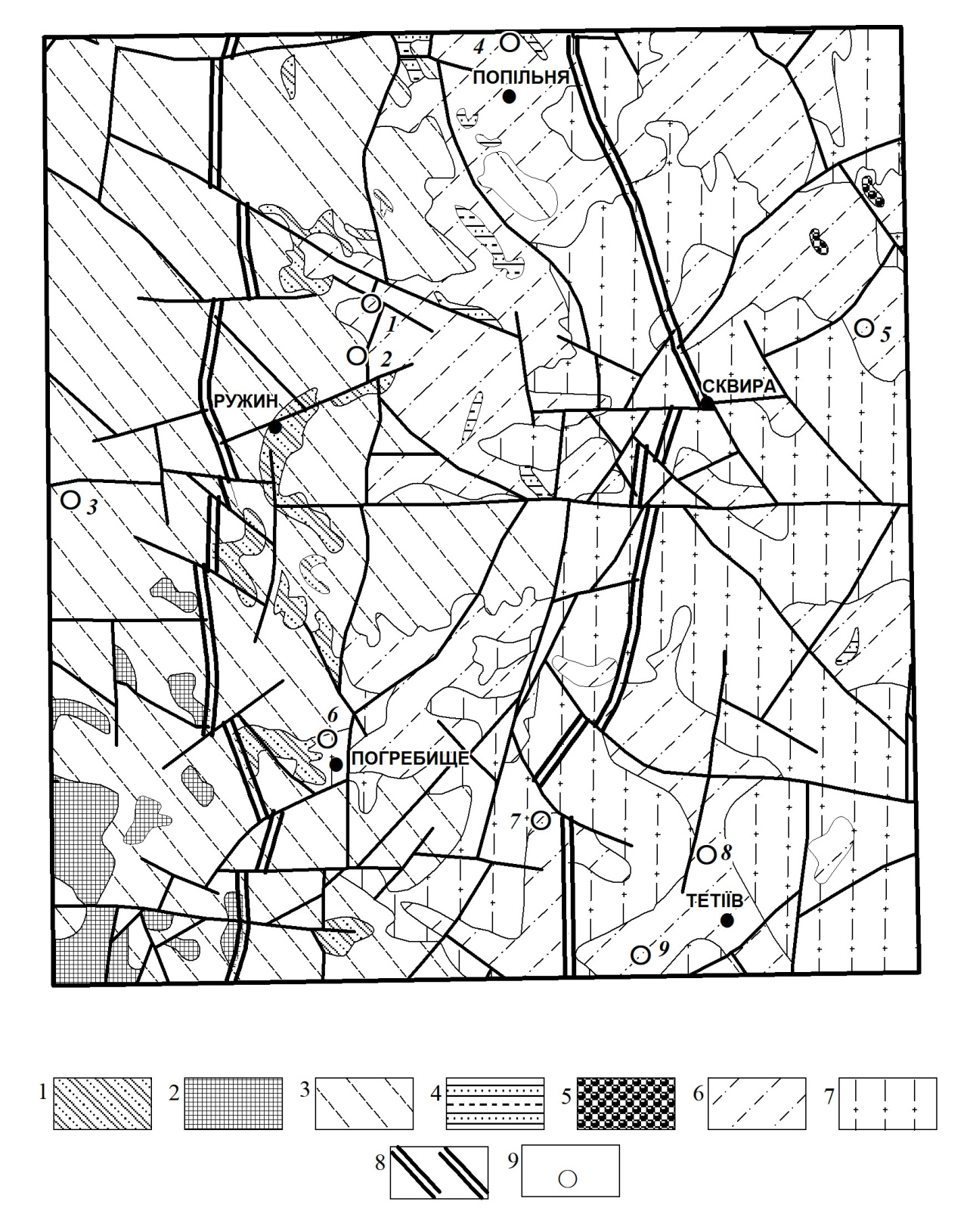

Рис. 1. Схематична геолого-петрографічна карта району досліджень
1-3 – породні асоціації Дністровсько-Бузького мегаблоку: 1 – метаморфічні породи,
сформовані в умовах гранулітової фації (утворення дністровсько-бузької серії); 2 – чарнокітоїди, 3 – гранатвмісні гранітоїди; 4-7 – породні асоціації Росинсько-Тікицького мегаблоку: 4 – метаморфічні породи діафторованої гранулітової інфраструктури (утворення володарсько-білоцерківської товщі ?), 5 – діоритоїди, 6 – амфіболвмісні гранітоїди, 7 – біотитові гранітоїди з останцями метаморфічних порід амфіболітової фації (останці утворень росинсько-тікицької серії ?); 8 – тектонічні границі Брусилівської шовної зони; 9 – пункти відбору комплексних проб:
1 – с. Верхівня, 2 – с. Ягнятин, 3 – с. Білилівка, 4 – с.м.т. Попільня, 5 – с. Шамраївка, 6 – м. Погребище, 7 – с. Дзюньків, 8 – с. Кашперівка, 9 – с. Теліжинці

РОЗДІЛ 4. РЕЗУЛЬТАТИ ДОСЛІДЖЕНЬ КОМПЛЕКСНИХ ПРОБ
В розділі 4 наведена характеристика проб порід зони зчленування Росинсько-Тікицького та Дністровсько-Бузького мегаблоків, їх геологічна позиція та результати вивчення цирконів та монацитів, виділених з даних порід.
Геологічна позиція та характеристика опробуваних порід Росинсько-Тікицького мегаблоку.
Ділянка на схід від с.м.т. Попільня, на правому березі р. Унава складена переважно біотитовими мігматитами, сформованими в результаті метаморфо-метасоматичного перетворення плагіогранітоїдів, які містили останці метаморфічних порід. Останні представлені, головним чином, біотитовими та роговообманково-біотитовими меланократовими плагіогнейсами, серед яких зустрічаються прошарки та лінзи біотит-роговообманкових кристалосланців та амфіболітів.
Лейкосома мігматиту, проба 2П, відібрана у діючому кар’єрі с.м.т. Попільня.
Під бінокуляром кристали циркону одного типу: довгасто-призматичні, цирконового типу коричневого кольору, напівпрозорі, прозорі. Вік цирконів з лейкосоми "полімігматитів" (проба 2П) досягає 2407 млн. років. За даними вивчення цих же цирконів іонно-іонним методом їх вік - до 2700 млн. років.
Метасоматично змінений плагіомігматит, проба 4П, відібрана у діючому кар’єрі. Вік плагіомігматиту визначали за цирконом.
Під бінокуляром кристали циркону представлені двома типами:
- видовжено-призматичні, коричневі кристали цирконового типу.
- темно-коричневі, непрозорі кристали, ізометричні або дипірамідальні.
Не дивлячись на метасоматичні зміни вихідних порід вік цирконів із калішпатизованих плагіогранітоїдів (проба 4П) коливається у діапазоні 2632-2765 млн. років. За даними вивчення цих же цирконів іонно-іонним методом циркони з проби 4П мають вік 2730-2740 млн. років
Ділянка в районі с. Теліжинці. На ділянці, серед оточуючих на півдні і півночі від с. Теліжинці біотитових мігматитів у відслоненнях, в межах села поширені діоритоподібні породи, здебільшого в різній мірі біотитизовані і окварцовані. Серед діоритоподібних порід, подекуди, спостерігаються останці біотит-роговообманкового кристалосланцю (біотитизованого і епідитизованого амфіболіту) потужністю від 10 до 40 см.
Кристалосланець, проба Т-1/1, відібраний у відслоненні на південно-східній околиці с. Теліжинці, вище греблі млина.
Вік кристалосланцю визначали за мультизерновими наважками кристалів монациту. Монацити – світло-жовті прозорі зерна, пампушкоподібної та дископодібної форми. Досить поширеними є включення ізометричних зерен циркону.
За верхнім перетином дискордії, розрахованої за результатами ізотопного датування різних фракцій монацитів, вік монацитів біотит-роговообманкового кристалосланцю складає 2038±8.6 млн. років (рис.1), який очевидно відповідає часу біотитизації амфіболіту.

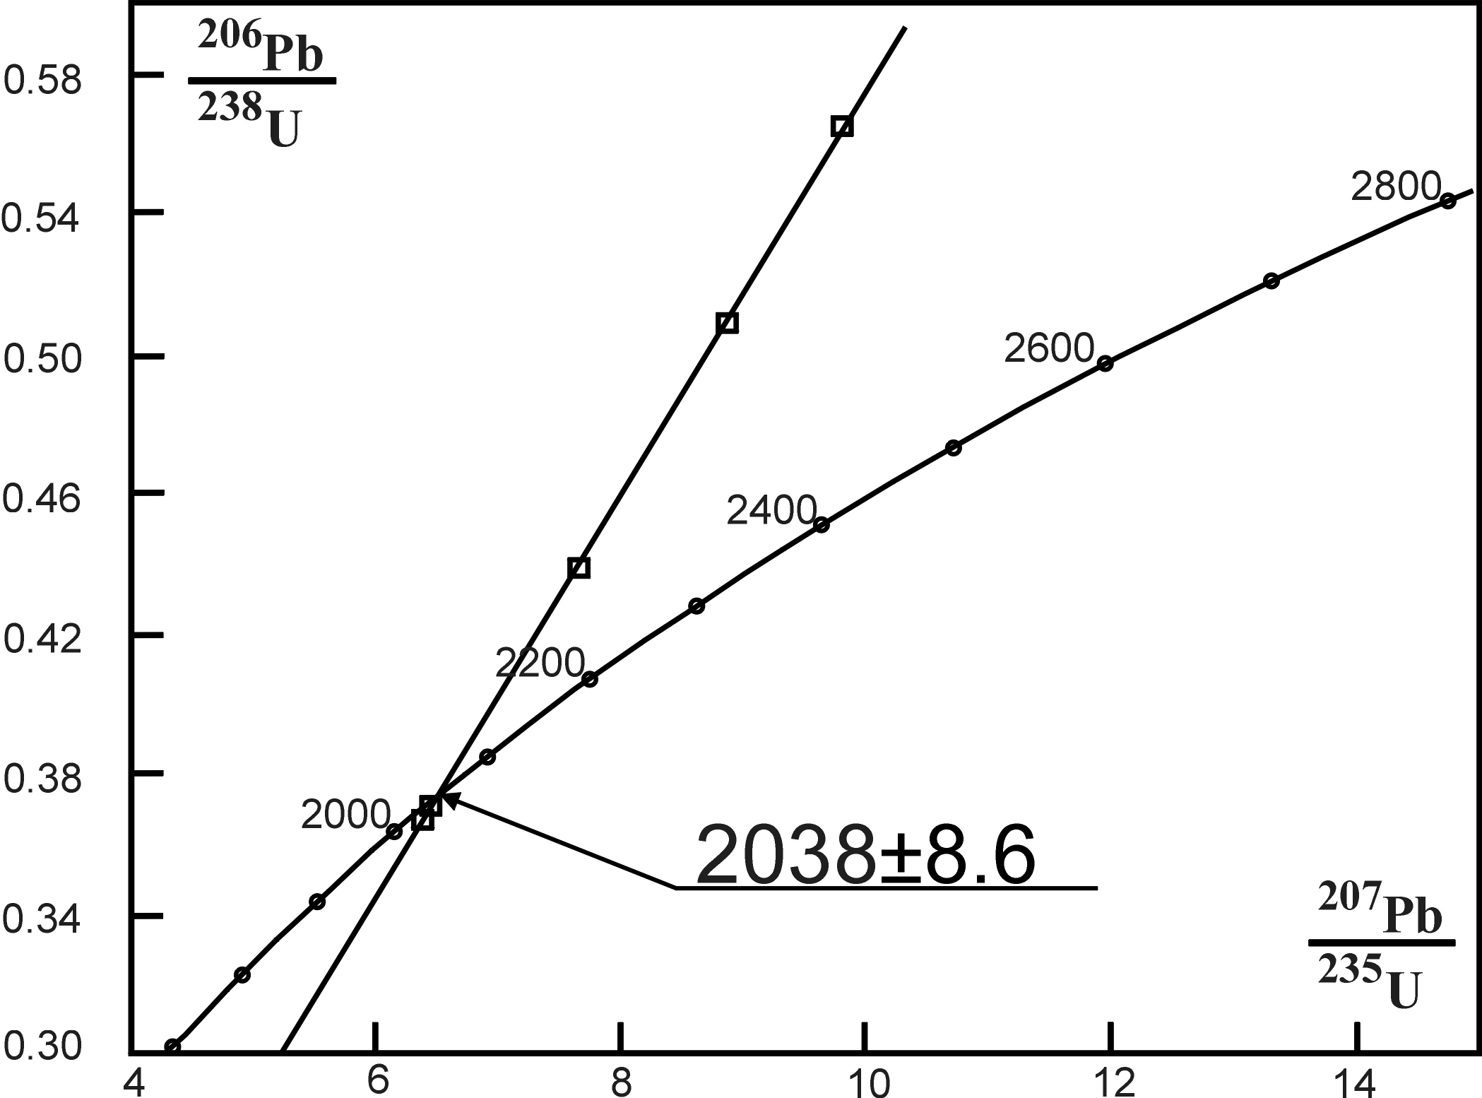

Рис. 1. U-Pb діаграма з конкордією для монациту із кристалосланцю, проба Т-1/1.

Діоритоподібна порода, проба Т-1/2, відібрана у тому самому відслонені. Вік діоритоподібної породи визначали за мультизерновими наважками кристалів циркону.
Під бінокуляром, серед кристалів циркону виділяються два морфологічні типи:
- коричнювато-рожеві, в поодиноких випадках - світло-рожеві кристали, ізометричної, еліпсоподібної форми, прозорі;
- видовжено-призматичні, однорідні, напівпрозорі кристали, коричнювато-рожевого забарвлення;
Під оптичним мікроскопом циркон характеризується тонкою концентричною зональністю, в деяких із них виявлені ядра.
Під електронним мікроскопом, у режим BSE, ядра однорідні, мають ідіоморфну, зрідка округлу форму. Деякі ядра неоднорідні, характеризуються концентричною зональністю.
З результатів уран-свинцевого ізотопного датування, обох морфологічних типів кристалів, можна заключити, враховуючи наявність у деякої частини кристалів реліктових ядер, що максимальний вік діоритоподібної породи 2,08 млрд. років, мінімальний вік циркону ядер 2,1 млрд. років.
Ділянка в районі с.м.т. Погребище. Ділянка на схід від с.м.т. Погребище і до с. Круподеринці складена своєрідними “полімігматитами” у яких палеосомою слугують смуги в різній мірі калішпатизованного біотитового або амфібол-біотитового плагіограніту (плагіомігматиту), а лейкосома представлена лейкократовим гранітом, часто пегматоїдного вигляду. Серед “полімігматитів” спостерігаються більш потужні останці середньо-дрібнозернистого плагіомігматиту з тіньовою смугастістю. “Полімігматити” подекуди містять смуги або лінзи амфібол-біотитових плагіогнейсів і біотитизованих амфіболітів.
Калішпатизований плагіограніт, проба Пг-1/4, відібрана у кар’єрі, який закладений на правому березі р. Роська між с.м.т. Погебище та с. Круподеринці. Плагіограніт практично є “гранітною” складовою “полімігматитів”. Вік визначали за мультизерновими наважками кристалів монациту.
Монацити – переважно світло-жовті прозорі сильно сплющені дископодібні, поодинокі пампушкоподібні зерна.
За верхнім перетином дискордії, розрахованої за результатами ізотопного датування різних фракцій монацитів, отримано вік 2038,9±6,5 млн. років (рис.2.), який характеризує час калішпатизації плагіограніту.

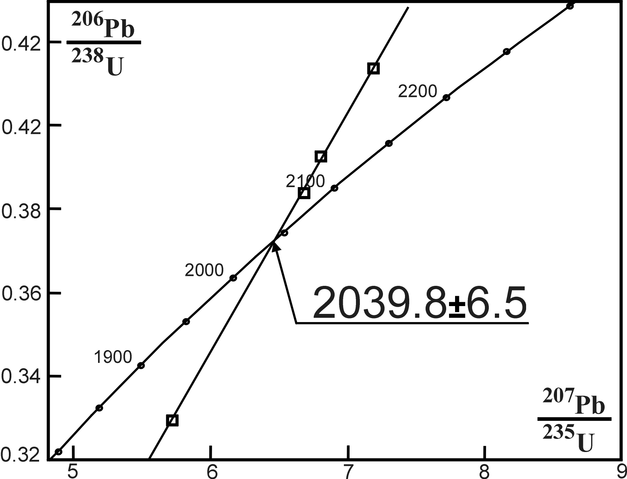

Рисунок 2. U-Pb діаграма з конкордією для монацитів із граніту, проба ПГ-1/4.

Ділянка в районі с. Шамраївка. Основний породний фон представлений метасоматично зміненими біотитовими плагіогранітоїдами. Метасоматичні зміни плагіогранітоїдів полягають в мікроклінізації та мусковітизації різної інтенсивності. Інтенсивність змін помітно підвищується поблизу жильних тіл пегматоїдних гранітів. Присутні останці біотитизованих амфіболітів.
Метасоматично змінений біотитовий плагіограніт, проба Ш-3, відібрана в діючому кар’єрі. Вік визначали за мультизерновими наважками кристалів монациту.
Монацити спостерігаються в пампушкоподібних, псевдо-призматичних, зрідка дископодібних зернах. За кольором спостерігається широка гама кристалів з поступовими переходами від світло-жовтих (менше 5%), через зеленкувато-жовті до зеленкувато-сірих.
За верхнім перетином дискордії, розрахованої за результатами ізотопного датування різних фракцій монацитів, вік монацитів складає - 2036.9±3.2 млн. років (рис.3). Зважаючи, що кристалізація монациту зумовлена процесом калішпатизації, отриманий вік характеризує саме час прояву цього процесу.
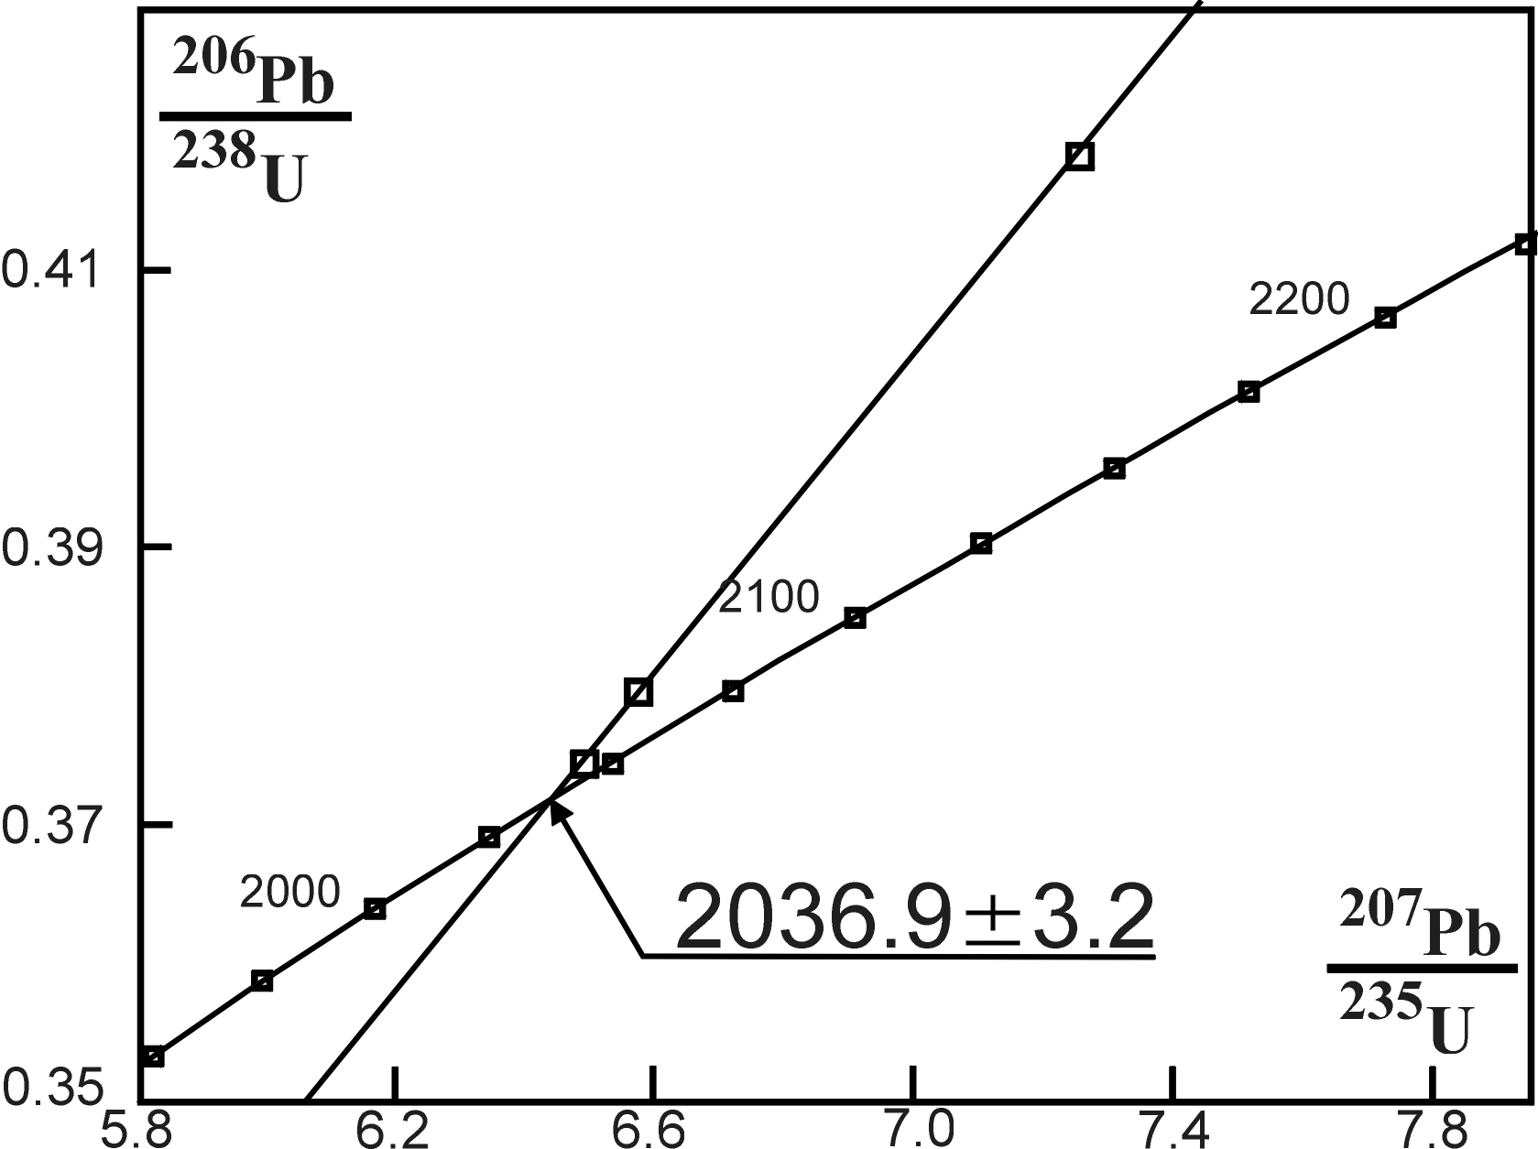

Рисунок 3. U-Pb діаграма з конкордією для монацитів із плагіограніту, проба Ш-3.

Ділянка в районі с. Кашперівка. Основний породний фон ділянки складають тіньові біотитові мігматити, які переходять у масивні біотитові граніти, часто, мусковітизовані. Характерним є наявність останців біотит-роговообманкових кристалосланців, часто діоритизованих, з переходом у діоритоподібні породи.
Мусковітизований біотитовий граніт, проба К-1/3, відібрана в кар’єрі, розташованому на правому березі р. Роська.
Вік граніту визначали за мультизерновими наважками кристалів монациту. Монацит спостерігається в блідо-жовтих прозорих ізометричних та пампушкоподібних, зрідка псевдопризматичних зернах.
За верхнім перетином конкордії лінією регресії вік монациту 2035±12 млн. років (рис. 4), середнє зважене значення віку, за ізотопним відношенням ²⁰⁷Pb/²⁰⁶Pb 2041.6±0.8 млн. років, яке ми і приймаємо за вік монациту та граніту, що його вміщує.

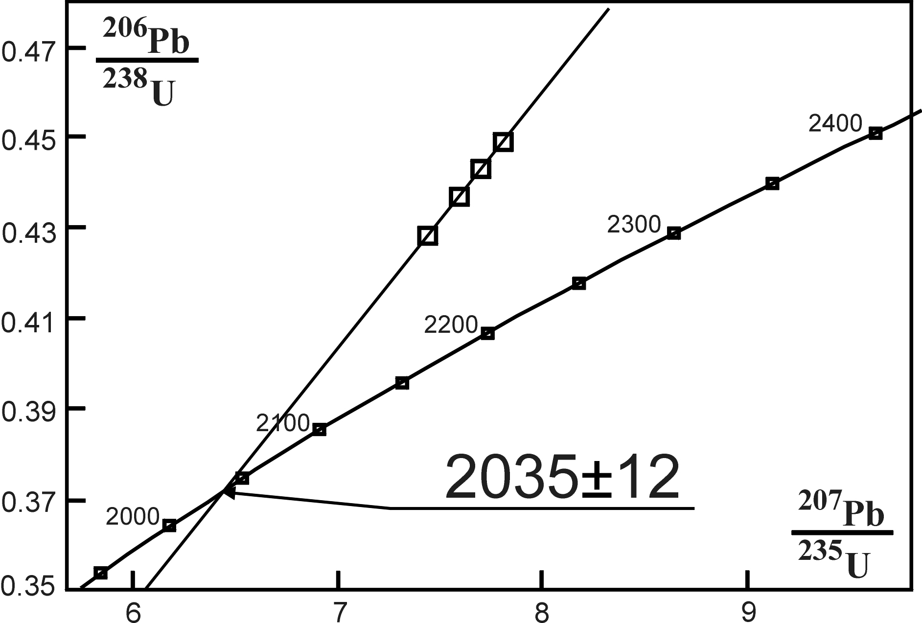
Рисунок 4. U-Pb діаграма з конкордією для монацитів із мусковітизованого біотитового граніту, проба К-1/3.

Геологічна позиція та характеристика проб порід Дністровсько-Бузького мегаблоку. Ділянка в районі с. Ягнятин. Характеризується чергуванням в різній мірі мігматизованих гранат-біотитових (часто з кордієритом) плагіогнейсів з плагіомігматитами, які містять останці гранат-біотитових гнейсів. Простежується нерівномірна калішпатизація усіх породних різновидів. На північній околиці с. Ягнятин у кількох відслоненнях спостерігаються вивітрілі плагіогнейси, які крім кордієриту, гранату і біотиту містять також і силіманіт, або андалузит.
Гранат-біотитовий плагіомігматит, проба Я-2/1, відібрана в кар’єрі на правому березі р. Роставиця, навпроти північної околиці с. Ягнятин. Вік гранат-біотитового плагіомігматиту визначали за мультизерновими наважками кристалів циркону.
Під бінокуляром кристали циркону поділяються на три типи:
- світло-рожеві, водяно-прозорі кристали призматичної і видовжено-призматичної форми;
- дещо крупніші прозорі світло-рожеві та коричнювато-рожеві кристали призматичної та видовжено-призматичної форми;
- дуже дрібні прозорі та напівпрозорі кристали ізометричної та еліпсоподібної форми, світло-рожевого, бурувато-рожевого, коричнювато-рожевого забарвлення.
Дослідженнями зрізів кристалів циркону методами оптичної та електронної мікроскопії виявлено їх гетерогенну будову, яка зумовлена наявністю у деяких кристалів більш древніх ядер. Ядра азональні, інколи нечітко зональні, ідіоморфні.
Виходячи із результатів ізотопного датування та зважаючи на те, що попри всі намагання відібрати для датування кристали без ядер, вочевидь певна кількість кристалів з ядрами могла потрапити в наважки під час їх відбору під бінокуляром, за максимальний вік прояву метаморфізму (ультраметаморфізму) гнейсів слід взяти найменше із отриманих за ізотопним відношенням ²⁰⁷Pb/²⁰⁶Pb значень віку - 2,06 млрд. років. За мінімальний вік циркону ядер слід прийняти найбільше із отриманих за ізотопним відношенням ²⁰⁷Pb/²⁰⁶Pb значень віку – 2,1 млрд. років. Близькі значення віку отримані і для цирконів із плагіограніту.
Калішпатизований гранат-біотитовий плагіограніт, проба Я-2/2, відібрана з в кар’єрі на правому березі р. Роставиця, навпроти північної околиці с. Ягнятин. Вік калішпатизованого гранат-біотитового плагіограніту визначали за мультизерновими наважками кристалів циркону.
Під бінокуляром кристали циркону поділяються на два типи:
- світло-коричневі, коричневі, прозорі та напівпрозорі кристали ізометричної форми;
- світло-коричневі, коричневі, прозорі та напівпрозорі кристали призматичної форми;
За результати уран-свинцевого ізотопного датування різних мінералогічних відмін, вік цирконів становить 2060 млн. років.
Ділянка в районі с. Білилівка. На ділянці переважають гранат-біотитові плагіогранітоїди з останцями гранат-біотитових плагіогнейсів.
Плагіогнейс гранат-біотитовий, проба Бл-1/1, відібрана з в кар’єрі, розташованому на західній околиці с. Білилівка.
Вік гранат-біотитового плагіогнейсу визначали за мультизерновими наважками кристалів монациту.
Монацити утворюють світло-жовті водяно-прозорі кристали з сильно заокругленими контурами. Форма кристалів переважно округла ізометрична, зрідка пампушкоподібна.
Вік монациту за верхнім перетином конкордії дискордією, розрахований за результатами уран-свинцевого ізотопного датування різних фракцій монациту складає 2039±17 млн. років. Середнє зважене значення віку, за ізотопним відношенням ²⁰⁷Pb/²⁰⁶Pb – 2039.6±6.8 млн. років, яке ми і приймаємо за вік монациту (рис.5.). Зважаючи на те, що кристалізація монациту зумовлена процесами калішпатизації, отримане значення віку характеризує саме цей процес.

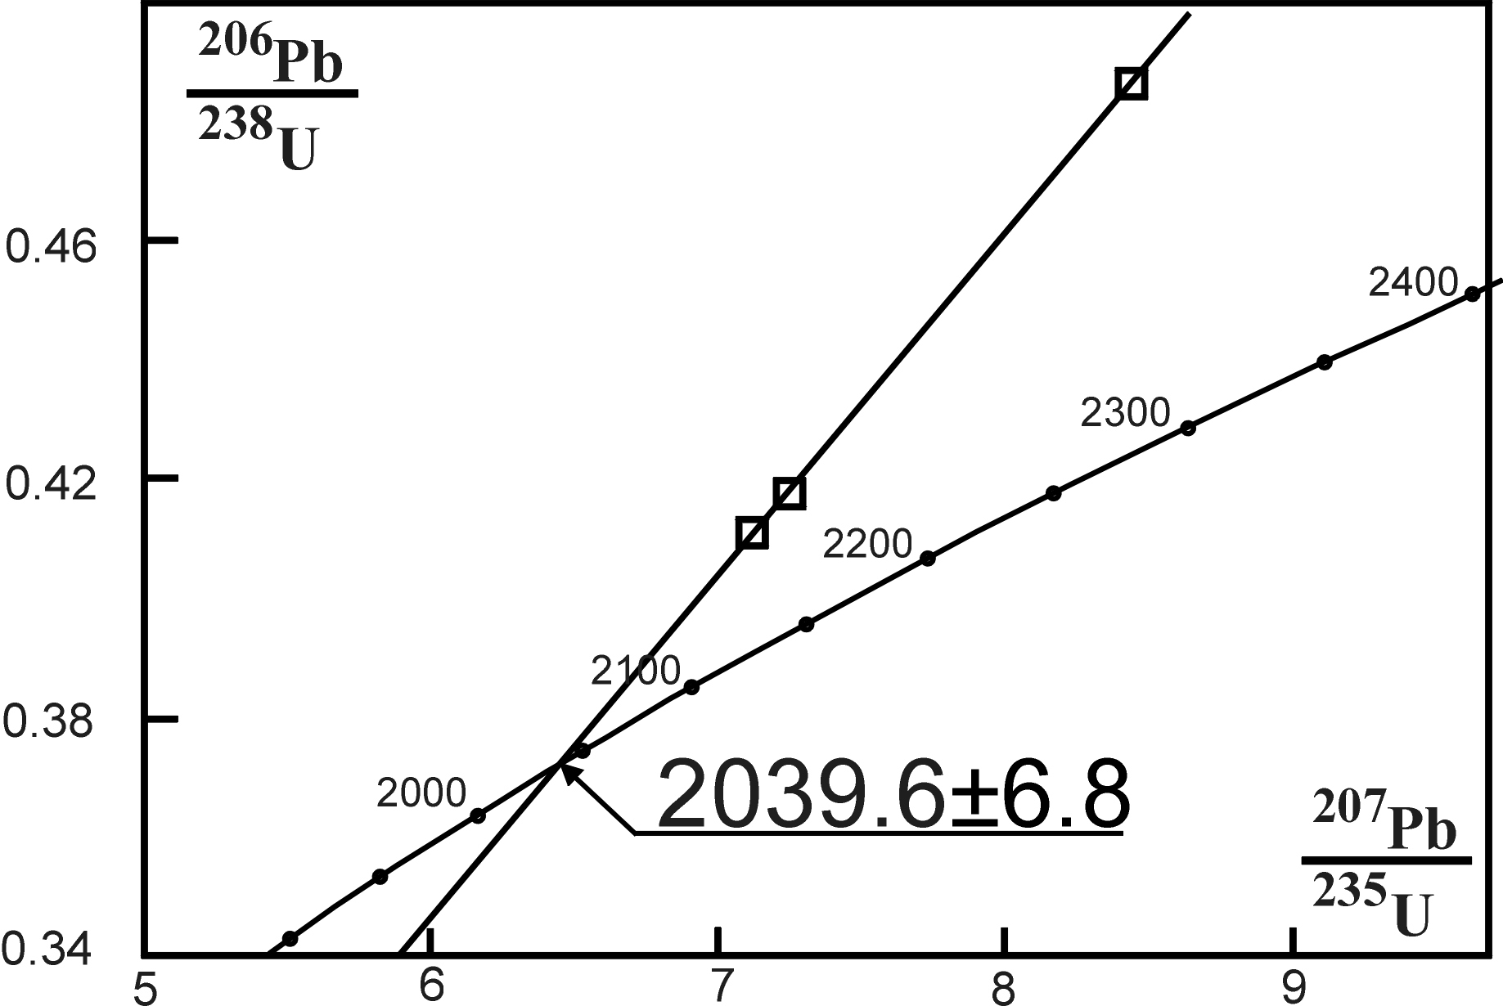
Рис. 5. U-Pb діаграма з конкордією для монациту плагіогнейсу, проба Бл-1/1.

Ділянка в центральній частині с. Верхівня. У межах ділянки трапляються відслонення складені пегматоїдними гранітами з поодинокими зернами гранату та кордієриту.
Пегматоїдний граніт, Проба В-2/2, відібрана в центральній частині с. Верхівня з у. Вік граніту визначали за мультизерновими наважками кристалів монациту.
Монацити представлені головним чином сильно сплющеними дископодібними кристалами світло-жовтого (біля 80%) та бурувато-жовтого кольору.
За верхнім перетином конкордії лінією регресії вік монацитів, а отже і пегматиту, що їх вміщує, складає 2036.5±2.3 млн. років (рис.6.).

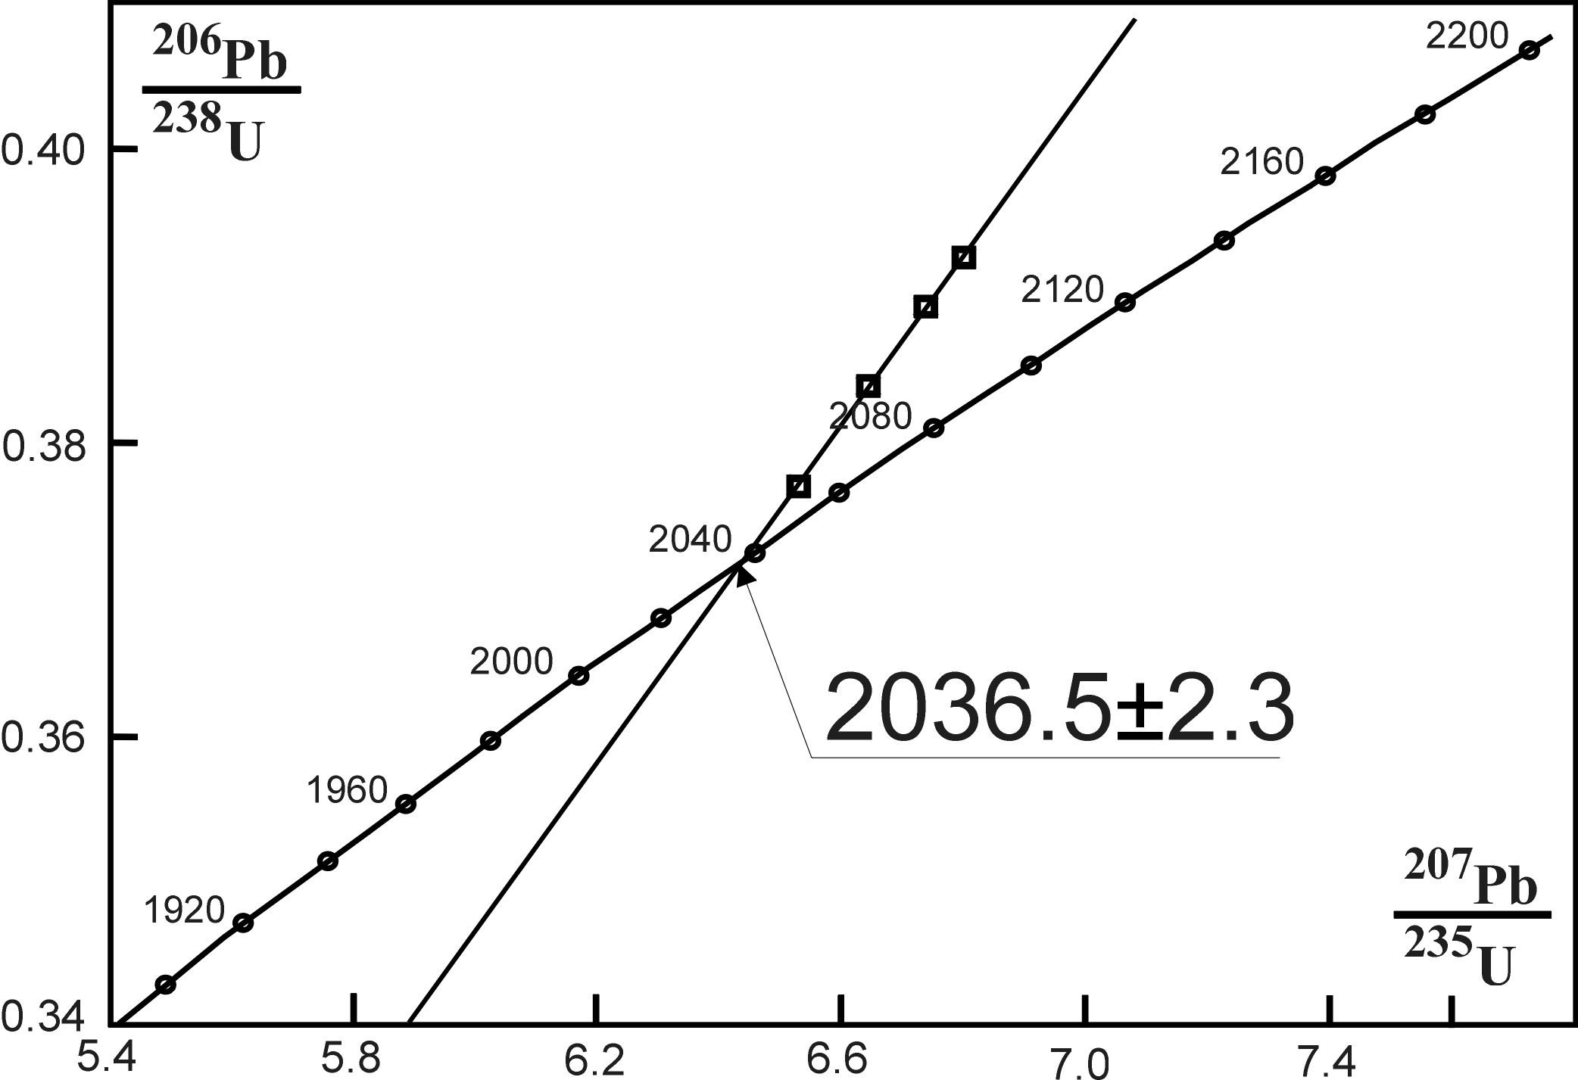

Рис. 6. U-Pb діаграма з конкордією для монацитів із пегматиту, проба В-2/2.

РОЗДІЛ 5. ЕВОЛЮЦІЯ СРК ЗОНИ ЗЧЛЕНУВАННЯ ДНІСТРОВСЬКО-БУЗЬКОГО ТА РОСИНСЬКО-ТІКИЦЬКОГО МЕГАБЛОКІВ

Аналіз особливостей складу та умов формування СРК суміжних частин Росинсько-Тікицького та Дністровсько-Бузького мегаблоків на півночі зони їх зчленування на думку автора доводить наявність архейської діафторованої гранулітової інфраструктури в межах північно-західної частини останнього. Саме в цих межах звичайним є присутність серед супракрустальних утворень клінопіроксенвмісних амфіболових кристалосланців і амфіболітів. За своїми петрографічними характеристиками ці утворення тотожні діафторованим різновидам двопіроксенових кристалосланців дністровсько-бузької серії в її розрізах на сході Дністровсько-Бузького мегаблоку.
Метаморфічні породи у межах зони зчленування мегаблоків належать до єдиної асоціації супракрустальних утворень, які були метаморфізовані в умовах гранулітової фації в археї та на далі в різній мірі діафторовані в РТ-умовах амфіболітової фації. Ступінь діафторезу поглиблювалась на схід від Брусилівської шовної зони. Ознаки присутності діафторованих порід гранулітової асоціації простежуються на території північно-західної частини Росинсько-Тікицького мегаблоку до Центральної зони тектонічних порушень, включаючи район Володарських магнітних аномалій. У той же час, не виключено, що в цій частині даного мегаблоку присутні і прогресивно метаморфізовані в умовах амфіболітової фації супракрустальні утворення. Скоріше всього, до них відносяться метаморфічні породи лисянської товщі, широко розповсюджені у північно-східній частині Росинсько-Тікицького мегаблоку.
Ультраметаморфізм супракрустальних утворень Росинсько-Тікицького мегаблока відбувався в РТ-умовах амфіболітової фації. При цьому ультраметаморфіти ідентичного складу формувались як за рахунок діафторитів гранулітової інфраструктури, так і за рахунок прогресивно метаморфізованих супракрустальних утворень. У цей самий період проходило становлення асоціацій ультраметаморфічних порід у межах Дністровсько-Бузького мегаблока. При цьому плагіогранітоїди бердичівського комплексу формувалися переважно в РТ-умовах високих ступенів амфіболітової фації, а чарнокітоїди літинського комплексу – в умовах гранулітової фації.
Особливості формування порід зони зчленування Росинсько-Тікицького та Дністровсько-Бузького мегаблоків знаходять своє відображення на петрохімічних діаграмах, де представлені поля фігуративних точок складу метаморфічних порід Дністровсько-Бузького мегаблоку та західної частини Росинсько-Тікицького мегаблоку. Звертає на себе увагу майже повне співпадіння меж полів двопіроксенових кристалосланців Дністровсько-Бузького мегаблоку та їх діафторованих різновидів з межами полів як піроксенвмісних, так і безпіроксенових амфіболітів Росинсько-Тікицького мегаблоку (утворення володарсько-білоцеруівської товщі?). Таке саме співпадіння характерне для полів ортопіроксенових плагіогнейсів Дністровсько-Бузького мегаблоку і амфібол-біотитових плагіогнейсів Росинсько-Тікицького мегаблоку. Близькість хімічного складу метаморфічних порід зони зчленування обох мегаблоків ілюструються даними хімічних аналізів проб породних різновидів, відібраних безпосередньо в цій зоні.

ВИСНОВКИ
У дисертації відображенні результати ізотопно-геохімічних досліджень цирконів і монацитів із порід суміжних структурно-речовинних комплексів північної частини зони зчленування Росинсько-Тікицького та Дністровсько-Бузького мегаблоків і визначені основні етапи історії та умов формування даних комплексів.
1. Отримані нові дані про наявність у межах Брусилівської шовної зони порід архейського віку у складі структурно-речовинних комплексів Росинсько-Тікицького мегаблока. Ізотопний вік цирконів із ультраметаморфічних порід у районі смт. Попільня досягає 2,97 млрд. років.
2. Проведене радіогеохронологічне датування монацитів у зоні зчленування Росинсько-Тікицького та Дністровсько-Бузького мегаблоків із метаморфічних і ультраметаморфічних порід структурно-речовинних комплексів обох мегаблоків. Ізотопний вік монацитів, з цих порід, становить 2040 – 2035 млн. років. Даний віковий інтервал відповідає заключному етапу формування структурно-речовинних комплексів цих мегаблоків.
3. Діафторез та метаморфо-метасоматичні перетворення гранулітової інфраструктури Росинсько-Тікицького мегаблоку (вікового аналогу асоціації супракрустальних порід Дністровсько-Бузького мегаблоку) і прогресивний метаморфізм та ультраметаморфізм асоціації порід верхнього рівня даного мегаблока в умовах амфіболітової фації метаморфізму, протікали одночасно.

СПИСОК ОПУБЛІКОВАНИХ ПРАЦЬ ЗА ТЕМОЮ ДИСЕРТАЦІЇ

Статті у фахових виданнях:
- Степанюк Л.М., Бухарєва К.С., Курило С.І., Довбуш Т.І., Зюльцле О.В. Уран-свинцевий вік за монацитом гранітоїдів гайсинського комплексу (Росинсько-Тікицький мегаблок Українського щита). //Мінеральні ресурси України. №4, 2017. – C.3-6
- Зюльцле О.В., Степанюк Л.М., Зюльцле В.В., Довбуш Т.І., Курило С.І.. Радіогеохронологія порід зони зчленування Дністровсько-Бугського та Росинсько-Тікичського мегаблоків. Стаття 2. Геохронологія породних комплексів Дністровсько-Бузького мегаблоку. // Минерал. журн. – 2016. – т.38, № 4. С – 45-53
- Зюльцле О.В., Степанюк Л.М., Зюльцле В.В., Довбуш Т.І., Курило С.І.. Радіогеохронологія порід зони зчленування Дністровсько-Бугського та Росинсько-Тікичського мегаблоків. Стаття 1. Геохронологія породних комплексів Росинсько-Тікицького мегаблоку. // Минерал. журн. – 2016. – т.38, № 1. С – 84-95.
- Зюльцле О.В., Зюльцле В.В.. Особливості геологічної будови північної частини зони зчленування Дністровсько-Бузького та Росинсько-Тікицького мегаблоків // "Збірник наукових праць УкрДГРІ". 2014 – с.191-204.
- Курило С.І., Степанюк Л.М., Зюльцле О.В., Зюльцле В.В.. Мінеральні включення в кристалах циркону порід Брусилівської шовної зони // Записки Українського мінералогічного товариства т.10, 2013 – с.46-54.
- Пономаренко А.Н., Лесная И.М., Зюльцле О.В., Гаценко В.А. и др.. Неоархей Росинско-Тикичского мегаблока Украинского щита // Геохімія та рудоутворення, № 28, 2010 – С.11-16.

Матеріали і тези конференцій:
- Зюльцле О.В., Зюльцле В.В.. Еволюція структурно-речовинних комплексів північно-західної частини Росинсько-Тікицького мегаблоку // Геохронологія та геодинаміка раннього Докембрію (3,6 – 1,6 млрд. років) Євразійського континенту: Збірник тез Міжнародної наук. конф., присвяченої 90-річчю академіка НАН України М. П. Щербака. – Київ: ЦП “Компринт”, 2014. – с. 58-59.
- Зюльцле О.В., Степанюк Л.М., Пономаренко О.М., Зюльцле В.В.. Геохронологія гранітоїдів Брусилівської шовної зони // Тез. докл.. Международная науч. конф. “Гранитоиды: условия формирования и рудоносность” (Киев, 27.05 – 1.06.2013). – Киев: Преп. Ин-т гохимии, минералогии и рудообразования им. Н.П. Семененко, 2013. – с. 57-59.
- Лесная И.М., Зюльцле О.В.. Неоархей Росинско-Тикичского мегаблока Украинского щита // Мат-ли IV наук.-вироб. Наради геологів-зйомщиків Украни “Геологія та питання геологічного картування і вивчення докембрійських утворень Українського щита” (8 – 12 жовтня 2007р., м. Кривий Ріг). – Дніпропетровськ, 2007. – с. 68-69.
- Зюльцле О.В., Зюльцле В.В.. Особливості і проблемні питання геологічної будови Брусиловської шовної зони // Мат-ли Міжнародної наук.-техн. конф. “Прикладна геологічна наука сьогодні: здобутки та проблеми”, м. Київ, 2007 - с.185-188.
- Пономаренко А.Н., Лесная И.М., Зюльцле О.В.. Уран-свинцовый возраст пород Брусиловской шовной зоны // Мат-лы ІІІ Рос.конф. по изотоп.геохронологии. “изотопное датирование процессов рудообразования, магматизма, осадконакопления и метаморфизма”. – М. – ГЕОС, 2006. – т.2. – с. 119-121.

АНОТАЦІЯ

Зюльцле О.В. Геохронологія порід зони зчленування Росинсько-Тікицького та Дністровсько-Бугського мегаблоків Українського щита. – На правах рукопису.
Дисертація на здобуття наукового ступеню кандидата геологічних наук за спеціальністю 04.00.02 – геохімія (геологічні науки). Інститут геохімії, мінералогії та рудоутворення НАН України, Київ, 2018.
Дисертація присвячена визначенню віку та умовам формування структурно-речовинних комплексів Дністровсько-Бузького та Росинсько-Тікіцького мегаблоків Українського щита в межах північної частини зони їх зчленування на основі ізотопно-геохімічних досліджень цирконів і монацитів.
Тектонічною межею між північними частинами Росинсько-Тікицького та Дністровсько-Бузького мегаблоків є Брусилівська шовна зона. Виявлена послідовність перетворень порід, сформованих в умовах гранулітової фації, в їх діафторовані різновиди. Існування архейської діафторованої гранулітової інфраструктури в межах західної частини Росинсько-Тікицького мегаблоку знаходять своє підтвердження у наявності в цьому районі цирконів, ізотопний вік яких досягає 2,97 млрд років. Вік цирконів і монацитів з проб, відібраних у межах північної частини зони зчленування Росинсько-Тікицького та Дністровсько-Бузького мегаблоків становить 2,04-2,1 млрд. років. Визначений вік відображає час прояву процесів калішпатизації. Ці процеси є синхронними із заключним етапом становлення структурно-речовинних комплексів Дністровсько-Бузького мегаблоку та пов'язані з широким проявом у межах Росинсько-Тікицького мегаблоку палінгенно-метасоматичних процесів, що обумовили діафторез архейської інфраструктури мегаблоку і виникнення двопольовошпатових гібридних “полімігматитів” і плагіоклаз-мікроклінових гранітоїдів.
Ключові слова: циркон, монацит, ізотопний вік, мегаблок, інфраструктура, структурно-речовинний комплекс.

АННОТАЦИЯ

Зюльцле О.В. Геохронология пород зоны сочленения Росинско-Тикичского и Днестровско-Бугского мегаблоков Украинского щита. – На правах рукописи.
Диссертация на соискание ученной степени кандидата геологических наук по специальности 04.00.02 – геохимия (геологические науки). Институт геохимии, минерологи и рудообразования НАН Украины, Киев, 2018.
Диссертация посвящена определению возраста и условий формирования структурно-вещественных комплексов Днестровско-Бугского и Росинско-Тикичского мегаблоков Украинского щита в пределах северной части зоны их сочленения на основе изотопно-геохимических исследований цирконов и монацитов.
Тектонической границей между северными частями Росинско-Тикичского и Днестровско-Бугского мегаблоков является Брусиловская шовная зона. Выявлена последовательность преобразований пород, сформированных в условиях гранулитовой фации, в их диафторованные разности. Существование архейской диафторованой гранулитовой инфраструктуры в пределах западной части Росинско-Тикичского мегаблока находят свое подтверждение в наличии в этом районе цирконов, изотопный возраст которых достигает 2,97 млрд лет. Возраст цирконов и монацитов из проб, отобранных в пределах северной части зоны сочленения Росинско-Тикичского и Днестровско-Бугского мегаблоков составляет 2,04-2,1 млрд. лет. Установленный возраст отражает время проявления процессов калишпатизации. Эти процессы являются синхронными с заключительным этапом становления структурно-вещественных комплексов Днестровско-Бугского мегаблока и связанные с широким проявлением в пределах Росинско-Тикичского мегаблока палингенно-метасоматических процессов, обусловивших диафторез архейской инфраструктуры мегаблока и возникновение двополевошпатовых гибридных "полимигматитов" и плагиоклаз- микроклиновых гранитоидов.
Ключевые слова: циркон, монацит, изотопный возраст, мегаблок, инфраструктура, структурно-вещественный комплекс.

SUMMARY

Zjultsle O.V. Geochronologe suture zone Rosʼ-Tikich and Dniester-Bug megablock Ukrainian shield. – Manuscript copyright.
Thesis for candidate’s degree by speciality 04.00.02 – geochemistry (geological sciences). – M. P. Semenenko Institute of Geochemistry, Mineralogy and Ore Formation of the National Academy of Science of Ukraine, Kyiv, 2018.
The thesis is deals with determination of the age and conditions for the formation of structurally complex material of the Rosʼ-Tikich and Dniester-Bug megablocks within the northern part junction zone articulation based on isotope-geochemical studies of zircons and monazites.
Tectonic boundary between the Rosʼ-Tikich and Dniester-Bug megabloks, in the northern zone of the junction, is Brusiliv seam zone. Immediate border of structurally complex material megabloks within the seam zone quite winding, with isolated fragments of structurally complex material characteristic of the Dniester-Bug megablock among structurally complex material distributed within Rosʼ-Tikich megablock. Petrographic study of metamorphic rocks both megabloks detect a number of mineral reactions that reflect the sequence of transformations of rocks formed under conditions granulitic facies in their diaphthoresis varieties. Signs presence diaphthoresis species granulitic association observed in the western part Rosʼ-Tikich megablock. The existence diaphthoresis granulitic infrastructure within the western part Rosʼ-Tikich megablock, are confirmed by the presence in the area zircons isotopic age reaches 2,97 billion years. There are reasons to believe that the metamorphic rocks within the seam zone Brusiliv belong to a single association suprakrustalnyh formations that have been metamorphosed under conditions granulitic facies in archaea, and on the verge of Archean and Proterozoic in varying degrees diaphthoresis in PT-conditions amphibolitic facies. Degree diaphthoresis deeper east of Brusiliv seam zone.
U-Pb isotopic method was used to date zircons and monazites sampled from the metamorphic and ultra-metamorphic rocks of Rosʼ-Tikich megablock within the northern part of Rosʼ-Tikich and Dniester-Bug megabloks suture zone. It was found that the isotopic age of zircons and monazites is 2.04—2.1 billion years. On the basis of assumption that the monazites occurrence in the mineral paragenesis of these rocks is connected with their kalifeldspatization at the final stage of formation, the monazites determined age reflects the kalifeldspatization processes development. These processes are synchronous with formation of Dniester-Bug megablock structural and substantial complexes and connected with the wide occurrence, within the Rosʼ-Tikich megablock, of palingenic and metasomatic processes which stipulate diaphthoresis of the megablock Archaean infrastructure and occurrence of feldspathic hydride "polmigmatite" and plagioclasetartan-pattern granitoids.
Keywords: Zircon, monazite, isotopic age, megablok, infrastructure, structural-material complex.

